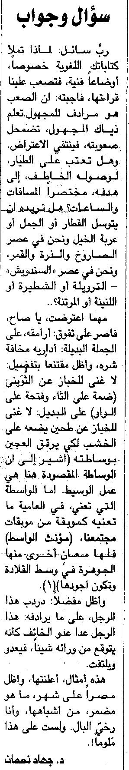

اللواء ـ الثلاثاء 17/3/2015

